Das Geschenk der Danaer
Kennen Sie jemanden, der nicht gerne Geschenke erhält? Ich jedenfalls nicht. Über die kleinen Geschenke ohne besonderen Anlass freuen wir uns ebenso wie über Geschenke zu Geburtstagen, Festtagen oder Jubiläen. Seit Urzeiten gehören Geschenke zur menschlichen Kultur und bilden einen wichtigen Bestandteil des sozialen Austauschs.
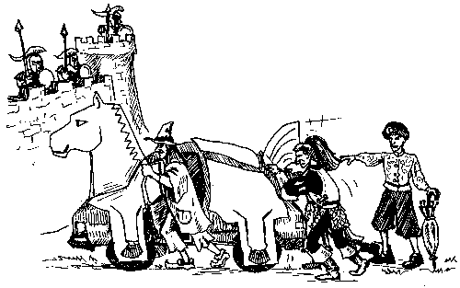
Spätestens seit den alten Griechen wissen wir aber auch, dass es Geschenke gibt, die man im Nachhinein lieber nicht angenommen hätte. Danaergeschenke erweisen sich nämlich nach dem Auspacken als gefährlich und nicht selten als verhängnisvoll. Die Danaer, ein griechischer Stamm, waren führend am Krieg der Griechen gegen Troja beteiligt. Laut Homer bauten sie nach jahrelanger Belagerung ein großes Holzpferd, in dessen Inneren sich griechische Soldaten versteckten. Nachdem die Armee einen Abzug vorgetäuscht hatte, holten die Trojaner das schön ausgeschmückte Pferd in die Stadt, da sie es für ein Abschiedsgeschenk der Danaer hielten. In der Nacht krochen die Soldaten aus dem Bauch des Pferdes und öffneten die Stadttore. Die Griechen, die in der Nacht zurückgekehrt waren, drangen in die Stadt ein und zerstörten diese.
Natürlich würden wir uns alle auch über Steuergeschenke freuen. Bei näherer Betrachtung erweist sich aber das Steuerpaket des Bundes, über das wir am 16. Mai abstimmen, als waschechtes Danaergeschenk.
Zum einen profitieren vom Steuerpaket nur Personen ab einem bestimmten, ansehnlich hohen Einkommen. Die Umverteilungsspirale würde sich also weiter von unten nach oben drehen.
Zum andern müssten die durch das Steuerpaket verursachten Ausfälle bei Kantonen und Gemeinden entweder durch Steuererhöhungen kompensiert werden, womit sich die Katze in den Schwanz beissen würde. Oder es müsste ein weiterer Leistungsabbau vorgenommen werden. Nach all den bisherigen Sparpaketen in unserem Kanton hätte dies verheerende Wirkungen. Die bisherige Erfahrung zeigt nämlich, dass man sich lieber mit der linearen Rasenmähermethode behilft, als konkrete Leistungsbereiche ganz zu streichen. Selbst die lautesten Sparapostel kneifen bei dieser Frage regelmässig.
Von weiteren Leistungskürzungen wären daher mit Sicherheit in erster Linie auch unsere Schulen betroffen. Anstelle eines zusätzlichen Investitionsschubes, der zur Bewältigungen der neuen Aufgaben und Herausforderungen (Fremdsprachen, Blockzeiten, Leitungsstrukturen, neue Kommunikationstechnologien, Disziplin-, Sucht- und Gewaltprobleme, ...) dringend notwendig ist, würden unsere Schulen regelrecht ausgehungert.
Mit dem Steuerpaket würde der Anteil der Bildungsausgaben an den gesamten öffentlichen Aufgaben in der Schweiz, welcher seit 1993 bereits von 18.9% auf 17.9% gesunken ist, wohl noch weiter reduziert werden. Dies im Gegensatz zu vielen OECD-Ländern, welche ihre Bildungsausgaben zurzeit teilweise massiv erhöhen (PISA lässt grüssen).
Wer weiss, hätten die Trojaner das Geschenk der Danaer nicht angenommen, wäre ihre Stadt vielleicht nicht unter Schutt und Asche versunken. Lassen wir uns am 16. Mai vom schön verpackten Trojanischen Pferd namens Steuerpaket nicht blenden und sagen klar: Annahme verweigert!

Roland Misteli, in Samstagskolumne Solothurner Zeitung: 3.4.2004
Geschäftsführer Verband Lehrerinnen und Lehrer Solothurn (LSO)

